# 温度

## 乘凉快

* 南极石头--镇压冷气 1986年 采自于南极乔治岛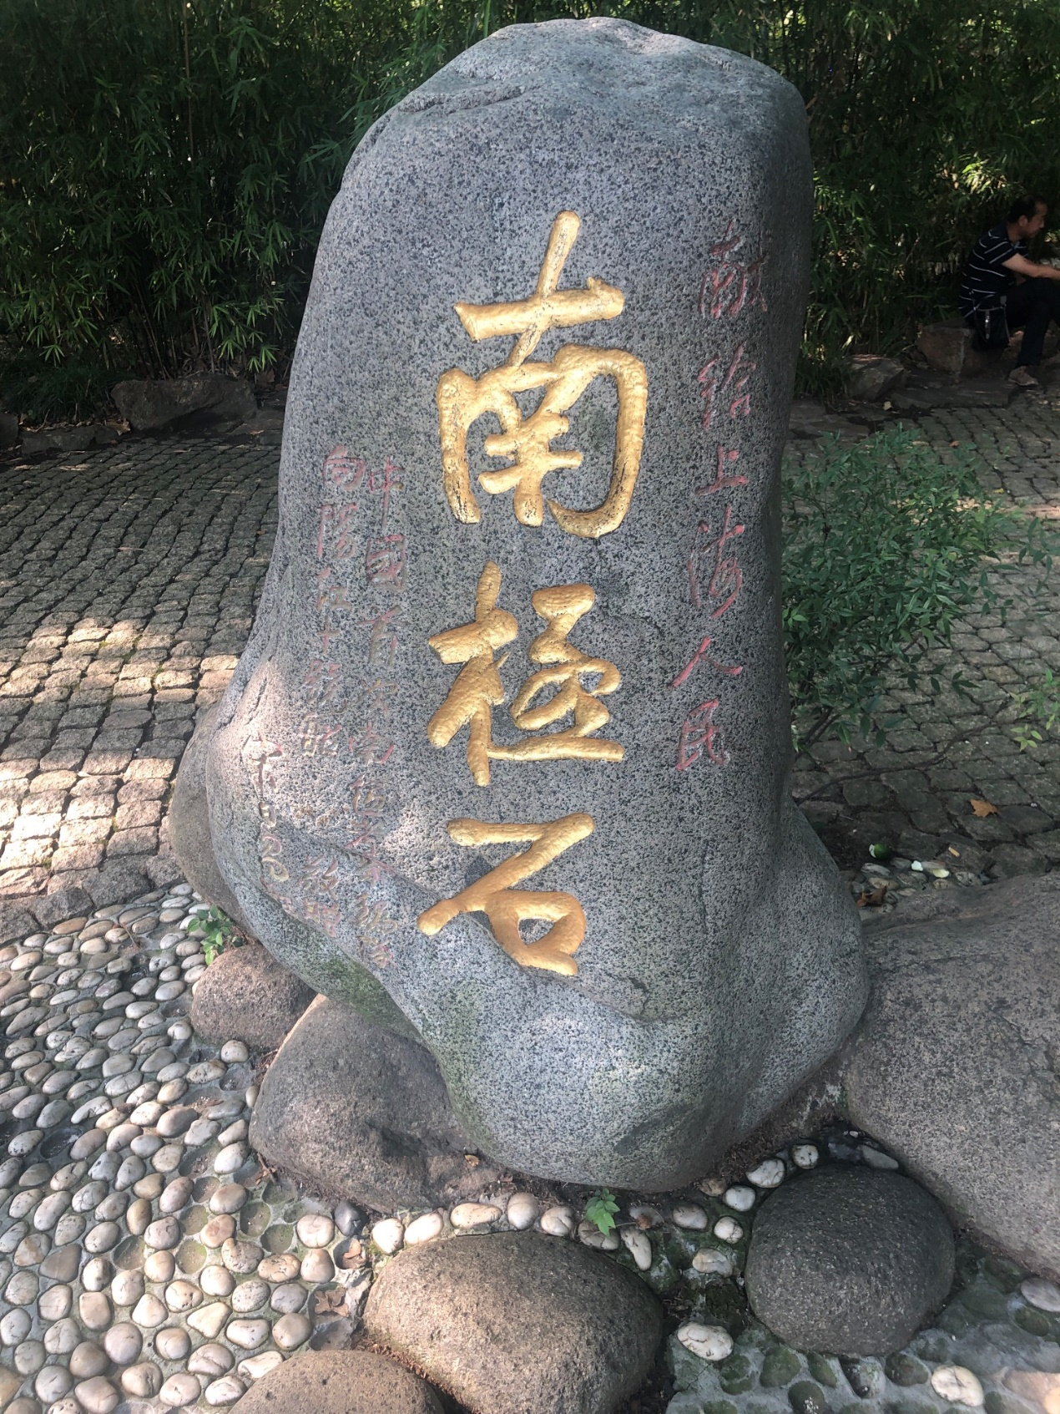
* 树荫--乘凉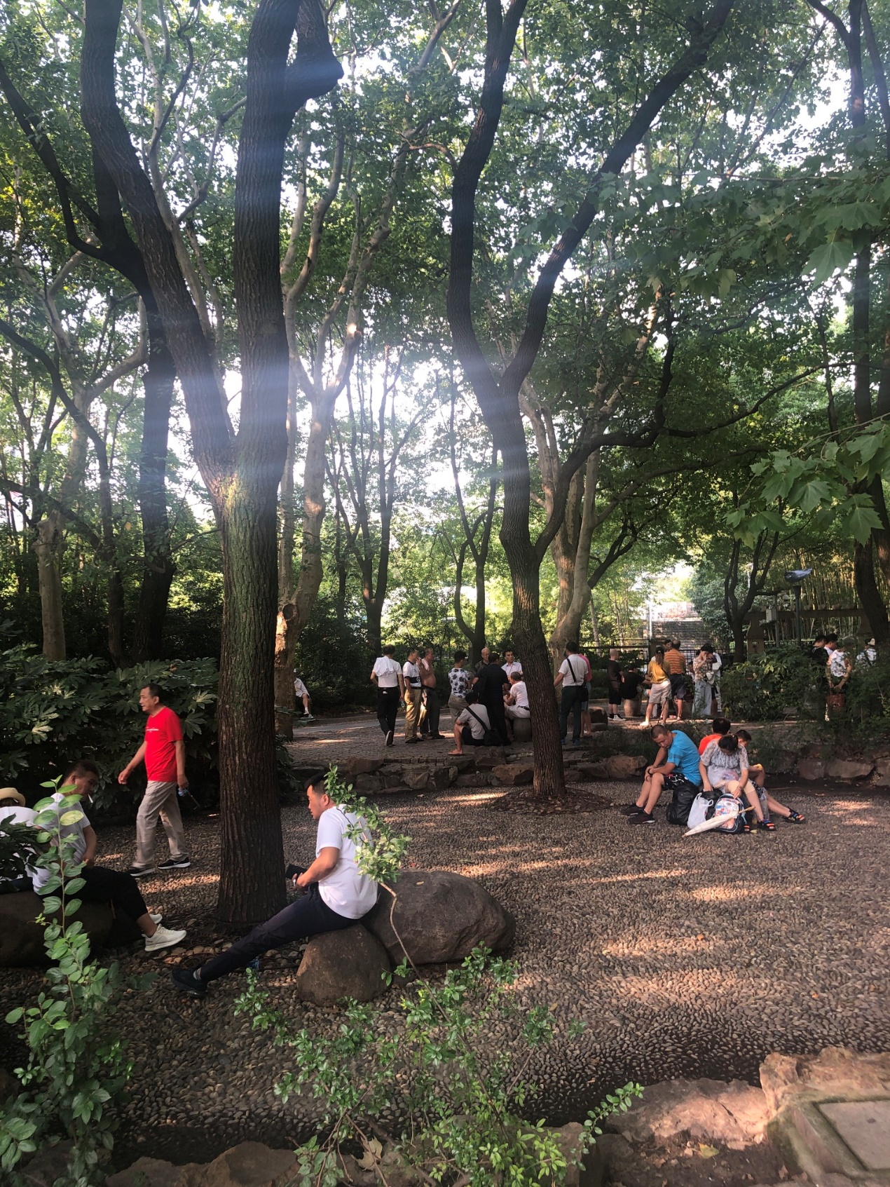

## 凑热闹

* 热火朝天--打牌，打麻将，吸烟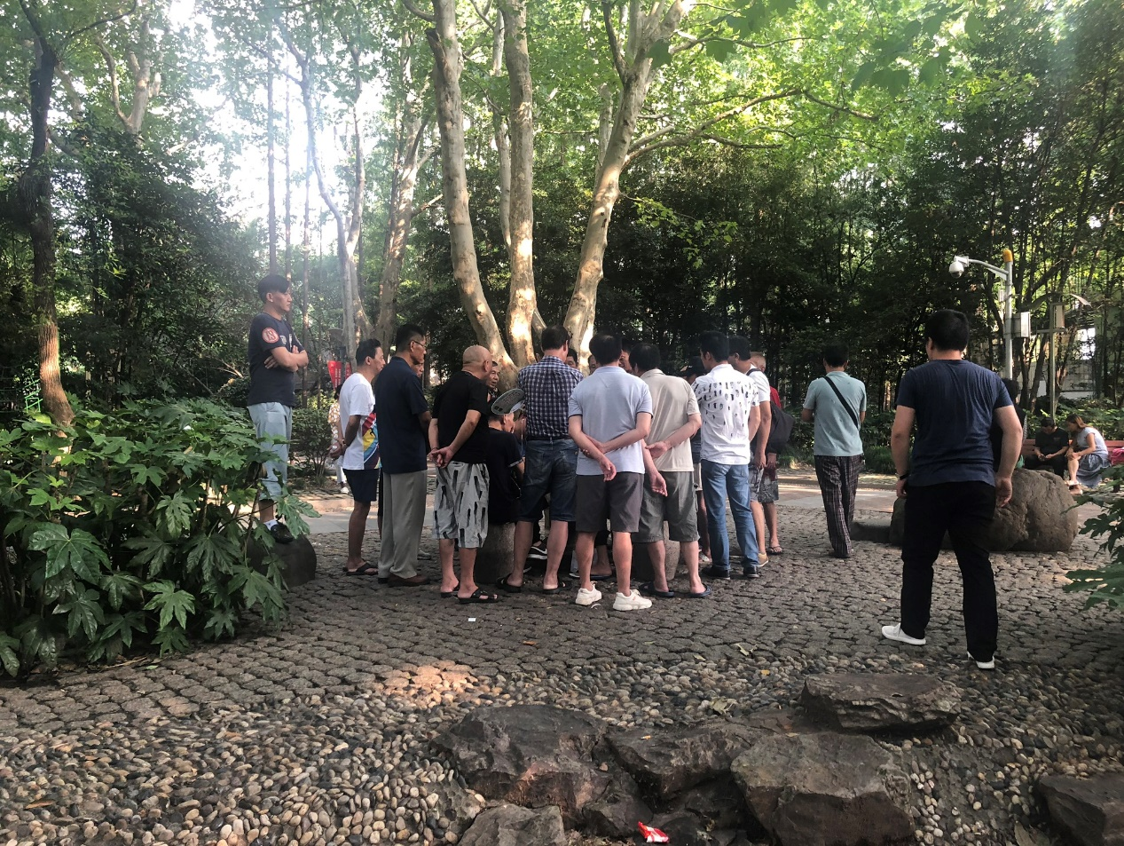
* 社会主义核心价值观上打牌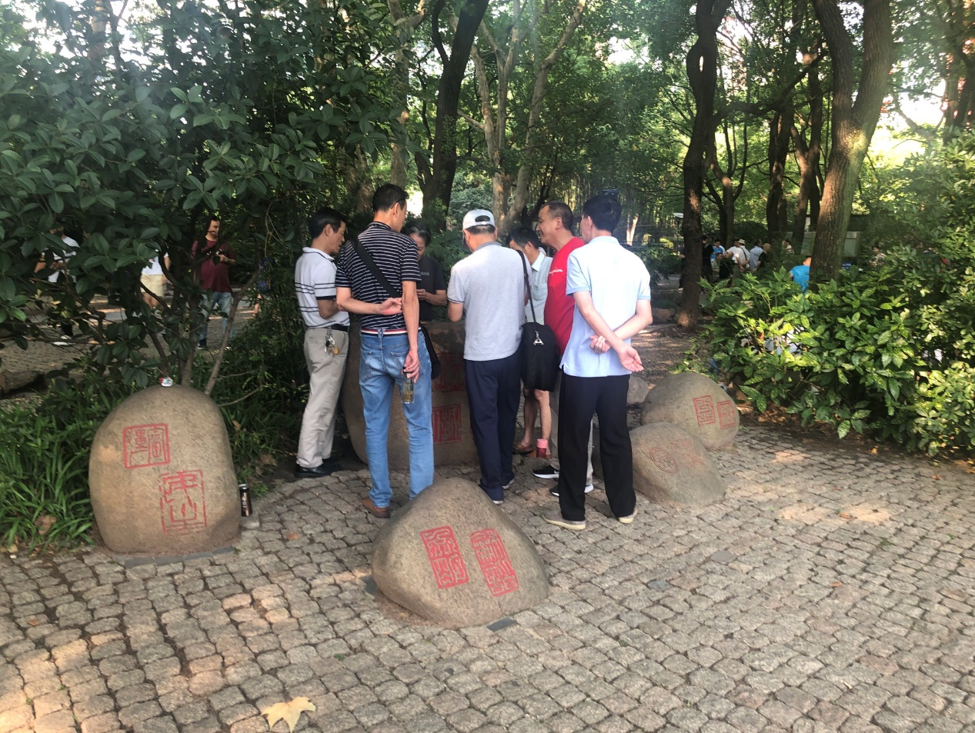
* 轮椅麻将